ОЛИМПИАДА ШКОЛЬНИКОВ «ИМПУЛЬС»
ПО ПРОФИЛЮ «ИНЖЕНЕРНОЕ ДЕЛО»

Секция: Информационная безопасность и цифровая криминалистика (ИУ8)

Мессенджер – Naki

Автор: Чугреев Никита Сергеевич
Ученик 10 «Н» ГБОУ школы №1581
Научный руководитель: МГТУ им. Н.Э. Баумана
педагог дополнительного образования
Николаева Ольга Юрьевна

Москва — 2025
Аннотация
Название: Приложение для общения — Naki.
Цель работы: создать безопасный мессенджер, в котором сервер не будет видеть зашифрованных сообщений от пользователя, а в базе данных все сообщения будут храниться полностью зашифрованными.
Методы и приёмы: Клиентская часть реализована на HTML, CSS и JavaScript с использованием Web Crypto API. Серверная часть разработана на Python с фреймворком Eel для интеграции веб-интерфейса. База данных - MongoDB для хранения зашифрованных сообщений и пользовательских данных. Система безопасности реализует гибридную архитектуру с использованием ECDH для обмена ключами и AES-GCM для сквозного шифрования сообщений.
Результаты: разработано функционирующее приложение мессенджера, реализующее архитектуру Zero-Knowledge Encryption. Все текстовые сообщения проходят сквозное шифрование на стороне клиента с использованием AES-GCM, что исключает возможность доступа к данным со стороны сервера. Реализована система безопасной аутентификации, управления контактами и обмена зашифрованными сообщениями. Приложение демонстрирует стабильную работу.
Перспективы: планируется полная реализация сквозного шифрования по умолчанию для всех пользователей, интеграция ECDH для автоматического обмена ключами, создание групповых чатов с шифрованием. Также планируется глубокая персонализация интерфейса и функций. В приоритете стоит создание адаптивного приложения для macOS и всех популярных операционных систем, включая мобильные платформы, чтобы обеспечить пользователям максимальную доступность и комфорт работы с мессенджером на любых устройствах.

Содержание
Введение 5
1. Методика выполнения работы 6
1.1 Протоколы и последовательность выполнение работы 6
1.1.1 Подготовка (июнь-июль 2025) 6
1.1.2 Разработка клиентской части (июль-август 2025) 6
1.1.3 Разработка серверной части (сентябрь-декабрь 2025) 6
1.1.4 Тестирование и интеграция (декабрь 2025) 6
1.1.5 Документация, презентация (январь 2026) 7
2. Основная часть 7
2.1 Анализ конкурентов 7
2.2 Разработка системы аутентификации 8
2.3 Выбор и подключение базы данных. 9
2.4 Разработка системы отправки сообщений 11
2.4.1 Генерация ключевых пар 11
2.4.2 Шифрование приватного ключа 12
2.4.3 Установление общего секрета 13
2.4.4 Шифрование на стороне клиента 13
2.4.5 Передача на сервер 14
2.4.6 Получение и дешифрование сообщения 15
2.5 Измерение производительности 16
2.6 Система и синхронизация времени 16
2.7 Система ответов на сообщения 17
2.8 Система последнего сообщения 17
2.9 Система статусов прочтения сообщений 18
Заключение 19
Используемые библиотеки 20
Список литературы 22
Приложения 24
Приложение А. Файлы проекта 24

Введение
В современном цифровом мире мессенджеры стали неотъемлемой частью повседневной коммуникации. Однако рост их популярности сопровождается увеличением рисков, связанных с конфиденциальностью и безопасностью личных данных. Пользователи ежедневно доверяют мессенджерам огромные объемы важной информации — от личных переписок и фотографий до конфиденциальных данных. Существующие решения часто предлагают либо полное сквозное шифрование как платную опцию, либо подразумевают полный доступ разработчика приложения к сообщениям. В этих условиях необходим сбалансированный подход, обеспечивающий как высокую безопасность, так и удобство использования. Представленный в данной работе мессенджер Naki предлагает инновационное гибридное решение данной проблемы. Ключевой целью проекта является реализация системы безопасности на основе Zero-Knowledge⁾ аутентификации и клиентского шифрования с использованием алгоритмов AES-GCM. Архитектура приложения включает разработку эффективного механизма хранения зашифрованных данных в MongoDB для работы с сообщениями. Параллельно ставится задача создания адаптивного пользовательского интерфейса с поддержкой отправки текстовых сообщений и системы ответов. Важным аспектом является обеспечение стабильного клиент-серверного взаимодействия через фреймворк Eel для совместимости всех компонентов. Завершающим этапом работы станет всестороннее тестирование и оценка устойчивости системы к потенциальным угрозам.

- Методика выполнения работы
Работа выполнялась в рамках подготовки проекта для олимпиады школьников «Шаг в будущее» в 2025–2026 учебном году. Основная часть разработки велась в домашних условиях с использованием компьютера.
  - Протоколы и последовательность выполнение работы
    - Подготовка (июнь-июль 2025)
- Изучение предметной области: безопасная коммуникация, криптография
- Анализ конкурентов
- Выбор технологического стека: Python, Eel, MongoDB, Web Crypto API
- Установка и настройка дополнительных приложений, а также библиотек

    - Разработка клиентской части (июль-август 2025)
- Создание интерфейсов: регистрация, вход, список чатов, окно чата
- Настройка взаимодействие с сервером через Eel функции.

    - Разработка серверной части (сентябрь-декабрь 2025)
- Подключение базы данных MongoDB к серверу
- Разработка системы управления публичными ключами пользователя
- Создание методов для отправки сообщений
- Реализация друзей и поиска людей
- Разработка аутентификации
- Разработка ответов, также удаление сообщений
- Разработка системы шифрования сообщений

    - Тестирование и интеграция (декабрь 2025)
- Соединение клиентской части с серверной
- Откладка ошибок и оптимизация кода
- Замеры производительности шифрования
    - Документация, презентация (январь 2026)
- Создание документации
- Подготовка схем и фотографий
- Создание презентации и видео визитки

- Основная часть
  - Анализ конкурентов
Первый мессенджер появился в 1996 году. За это время множество функций были доведены до совершенства. В наше время существует всего 3 действительно больших компаний, которые могут предоставить хорошие услуги по общению с другим человеком. Это Max, Telegram и WhatsApp. В ходе анализа были выделены основные пункты, связанные с системой шифрования у этих мессенджеров. Результаты представлены в таблице 1. Они позволяют наглядно оценить конкурентоспособность разрабатываемого приложения.
Таблица 1 — Анализ конкурентов
Параметр | Max | Telegram | WhatsApp
Тип шифрования | TLS⁾ | End-to-End Encryption⁾ только в секретных чатах | End-to-End Encryption
Шифрование данных | TLS | MTProto⁾ (собственный) | Signal Protocol
Шифрование по умолчанию | Чат хранится на сервере | Нет (только в секретных чатах) | Да
Ключи шифрования | На сервере | На устройстве пользователя и на сервере | На сервере
Доступ к данным | Сервер имеет полный доступ | Сервер имеет доступ к данным | Сервер имеет доступ к мета данным
  - Разработка системы аутентификации
Процесс аутентификации включает валидацию введенных данных на клиентской стороне с последующей проверкой на сервере. При входе в систему введенный пароль хешируется алгоритмом SHA-256⁾ и сравнивается с хешем⁾, хранящимся в базе данных. При совпадении хешей осуществляется успешная аутентификация пользователя. На рисунке 1 представлен алгоритм регистрации нового пользователя. Вся работа с хешами была сделана благодаря библиотеки Hashlib, которая позволяет преобразовывать пароли в хеши, а также хешировать email. Email-адреса пользователей также защищаются путем хеширования с использованием SHA-256 перед сохранением в базе данных. Такой подход обеспечивает конфиденциальность персональных данных пользователей даже в случае компрометации базы данных. Обмен данными между клиентской и серверной частями приложения осуществляется через фреймворк Eel⁾, обеспечивающий интеграцию Python с JavaScript.
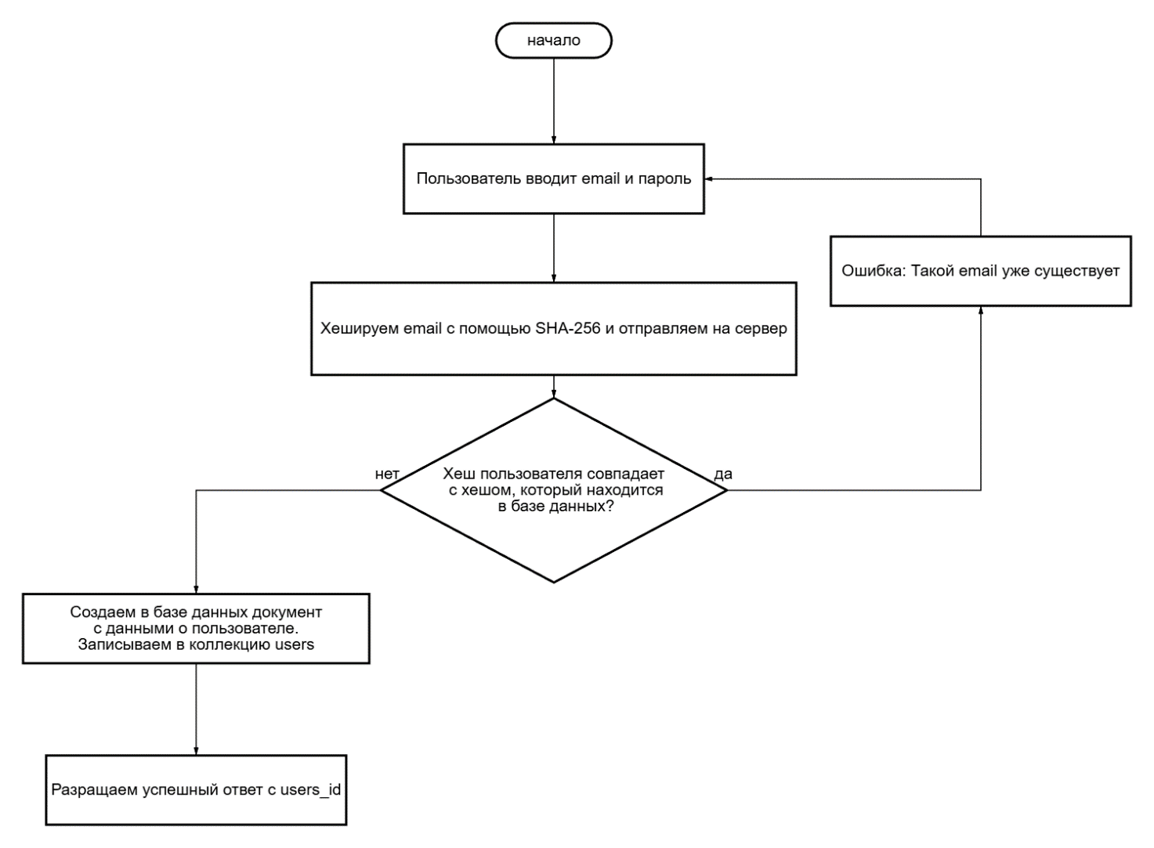
Рисунок 1 — Схема работы регистрации нового пользователя
  - Выбор и подключение базы данных.
MongoDB использовалась в проекте как основная база данных. Она подключалась через библиотеку pymongo, так как ее архитектура идеально подходит для мессенджеров с быстрым хранением и обработкой сообщений. Пример производительности базы данных изображен рисунке 2. В отличие от классических баз данных, MongoDB сохраняет данные в виде коллекций документов, а не таблиц, что делает структуру гибкой, расширяемой и особенно удобной для динамических приложений. Пример того, как выглядит структура хранения данных о пользователе представлена на рисунке 3. База данных может с легкостью обрабатывать многочисленный поток новых сообщений.

Главные плюсы MongoDB:
- Гибкая схема: не требует четко определенных структур (таблиц и типов), удобно хранить разные типы данных в одном месте.
- Высокая производительность: оптимизирована для больших объемов информации и быстрых операций чтения-записи.
- Простота интеграции: хорошо работает с Python, JavaScript, современными веб-фреймворками, поддерживает множество индексов.
- Быстрая обработка операций чтения и записи, что важно для реального времени и современной передачи сообщений.

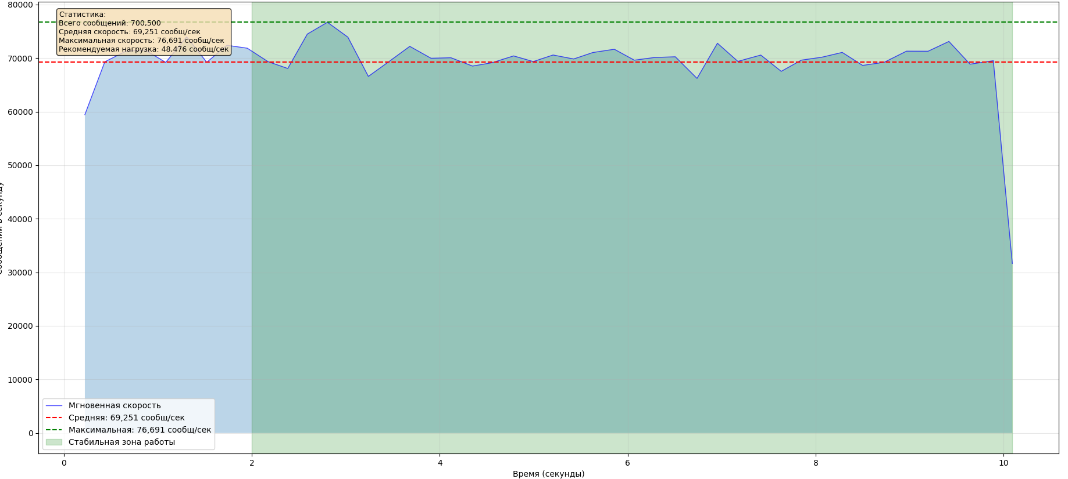
Рисунок 2 — Производительность базы данных MongoDB

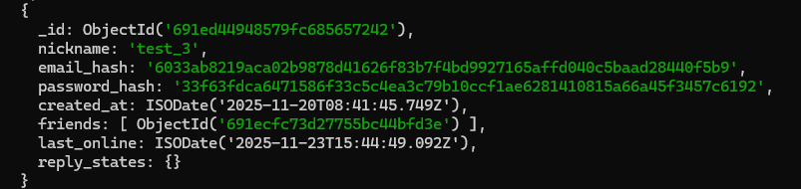
Рисунок 3 — Вид хранения данных о пользователей
  - Разработка системы отправки сообщений
В проекте была реализована криптографическая система на основе алгоритма ECDH, позволяющая устанавливать общий секретный ключ по незащищенному каналу связи. Данный протокол обеспечивает безопасный обмен ключами даже при наличии пассивного прослушивания канала. В таблице 2 показано сравнение аналогов ECDH. Для полного создания этого алгоритма у каждого пользователя должен быть свой публичный ключ и приватный. Публичный ключ будет виден в базе данных и хранится в не зашифрованном виде, а приватный ключ будет тоже хранится в базе данных, но будет зашифрован.

Таблица 2 — Сравнение алгоритма ECDH с аналогами
Параметр | ECDH | DH | X3DH
Стойкость | 256-bit EC | 2048-bit требуется | 256-bit EC
Производительность | Очень высокая | Средняя | Высокая
Размер ключа | 256 бит | 2048+ бит | 256 бит
Forward Secrecy | Встроенная | Да | Да
    - Генерация ключевых пар
Каждый пользователь системы обладает парой криптографических ключей: приватным и публичным. Приватный ключ представляет собой криптографически стойкое случайное число размерностью 256 бит, генерируемое в пространстве от 1 до n-1, где n — порядок базовой точки эллиптической кривой secp256r1 (приблизительно 2²⁵⁶). Выбор такого диапазона обеспечивает равномерное распределение ключей и максимальную энтропию. Публичный ключ вычисляется:
Q = d × G, (1)
где d — скалярное значение (приватный ключ);
G — генераторная точка кривой, являющаяся фиксированным параметром системы.

Точка G, которая берется из формулы (1), является точкой эллиптической кривой. Криптографическая стойкость системы основывается на вычислительной сложности задачи дискретного логарифмирования в группе точек эллиптической кривой (ECDLP). Это позволяет оставлять публичный ключ открытым, так как раскрытие приватного ключа через публичный невозможна.
    - Шифрование приватного ключа
В случае компрометации базы данных, при открытых приватных ключах можно с легкостью расшифровать любое сообщение. Поэтому приватные ключи нужно хранить в зашифрованном виде. Приватный ключ будет шифроваться на клиенте и передаваться на сервер. Как только пользователь создает аккаунт, то у него автоматически генерируется безопасная соль длиной в 16 байт, которая будет обеспечивать уникальность производных ключей даже при одинаковых паролях. После этого происходит объединение пароля пользователя с солью и с помощью функции PBKDF2 происходит 100,000 итераций с применением HMAC-SHA-256⁾, что значительно уменьшает риск от перебора паролей. Генерируемый пароль имеет длину 32 байта. Полученный производный ключ используется в криптографической схеме Fernet, которая представляет собой симметричное аутентифицированное шифрование. На выходе получаем зашифрованный приватный ключ. На рисунке 4 представлен пример хранения приватного и публичного ключа в базе данных.
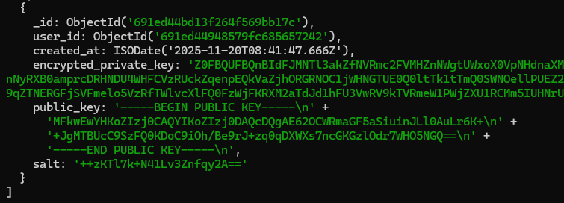
Рисунок 4 — Вид приватных и публичными ключей в базе данных
    - Установление общего секрета
При установлении защищенного канала связи между двумя пользователями происходит обмен публичными ключами через сервер. Каждая сторона независимо вычисляет общий секрет путем скалярного умножения собственного приватного ключа на публичный ключ собеседника. Полученная общая точка кривой подвергается дальнейшей обработке с применением функции формирования ключа HKDF-SHA256, так как длинна общего секрета не фиксированная. Данная функция делает ключ длинной в 32 байта. Это позволяет получить симметричный ключ для алгоритма AES-GCM, используемого для сквозного шифрования сообщений. Данный способ гарантирует, что при перехвате трафика или взломе базы данных, все сообщения невозможно расшифровать и злоумышленник увидит просто набор разных букв с цифрами.
    - Шифрование на стороне клиента
Перед отправкой каждое текстовое сообщение проходит локальное шифрование на устройстве пользователя:
- Извлечение ключа шифрования: Клиентская часть приложения использует пароль пользователя, хранящийся в сессионном хранилище, и индивидуальную соль, которая генерируется каждый раз отдельно для каждого сообщения для создания ключа шифрования через алгоритм PBKDF2.
- Шифрование алгоритмом AES-GCM: Текст сообщения шифруется с использованием симметричного шифрования AES в режиме GCM, который обеспечивает одновременно конфиденциальность и целостность данных. При этом для каждого сообщения генерируется уникальный вектор инициализации (IV). Вектор инициализации достигает длиной до 12 байт и обеспечивает уникальность каждого зашифрованного сообщения.
- Формирование зашифрованного пакета: Результатом шифрования является бинарный пакет, состоящий из соли, вектора инициализации и непосредственно зашифрованного текста, который затем кодируется в формат Base64⁾ для передачи.

    - Передача на сервер
Зашифрованное сообщение передается на сервер через фреймворк Eel, который обеспечивает взаимодействие между JavaScript-кодом интерфейса и Python-кодом серверной части:
- Структура передачи данных: Фронтенд⁾ вызывает функцию send_encrypted_message(), передавая идентификатор отправителя, идентификатор получателя, зашифрованный текст и, при необходимости, идентификатор сообщения, на которое дается ответ.
- Обработка на сервере: Сервер принимает данные и сохраняет их в базе MongoDB без какой-либо попытки дешифрования. В структуру сообщения добавляются метаданные: метка времени отправки, статус прочтения и флаг is_encrypted, указывающий на то, что содержимое зашифровано.
- Хранение в базе данных: Зашифрованные сообщения сохраняются в коллекции messages с соответствующей структурой, показанной на рисунке 5.

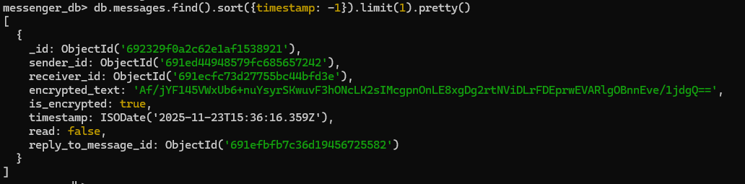
Рисунок 5 — Вид зашифрованных сообщений, хранящихся в базе данных
    - Получение и дешифрование сообщения
Когда получатель открывает чат, происходит обратный процесс:
- Загрузка зашифрованных сообщений: Клиентская часть получателя запрашивает историю чата через функцию get_encrypted_chat_history(), которая возвращает все сообщения в зашифрованном виде.
- Локальное дешифрование: Используя свой пароль и сохраненную соль, клиентская часть создает ключ и последовательно дешифрует каждое сообщение с помощью Web Crypto API⁾.
- Отображение в интерфейсе: Расшифрованные сообщения отображаются в интерфейсе чата с указанием времени отправки и статуса прочтения.

  - Измерение производительности
При завершении работы над проектом была проведена зависимость скорости шифрования и дешифрования от длины сообщений. Результат приведен на рисунке 6.
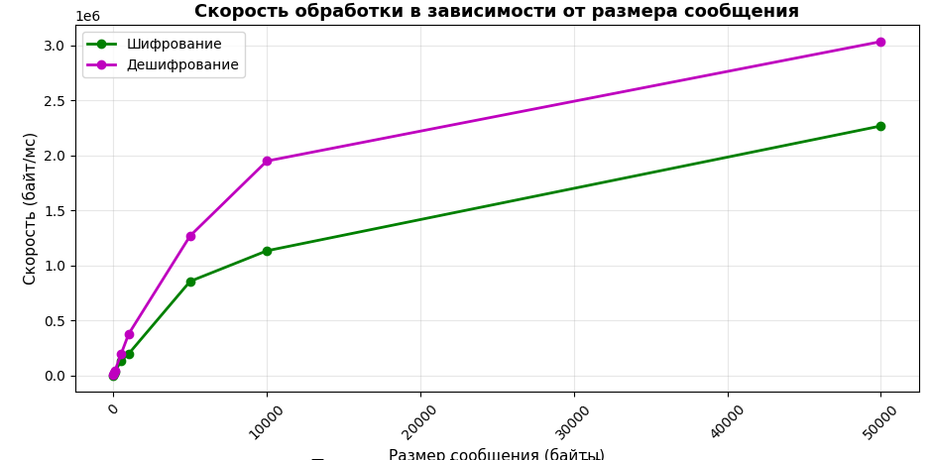Рисунок 6 — График зависимости скорости шифрования/дешифрования от размера сообщения

  - Система и синхронизация времени
Когда пользователь отправляет сообщение, то время фиксируется на сервере в момент сохранения сообщения в базу данных. Этот способ помогает предотвращать проблемы со временем у пользователей. Само время сохраняется в формате UTC⁾. Когда пользователь заходит вновь в приложение, то функция get_current_time() автоматически отображает текущее серверное время в интерфейсе. Если пользователь получает сообщение от сервера, то время автоматически переводится браузером в локальный часовой пояс пользователя.

  - Система ответов на сообщения
Система ответов позволяет людям быстро цитировать предыдущие сообщения, тем самым улучшая общение в мессенджере. При нажатии на сообщение, содержащее ответ, может отправлять пользователя к тому сообщению, на которое он отвечал. Теперь у каждого сообщения, хранящегося в базе данных, будет содержать пункт: reply_to_message_id. В нем будет написан id⁾ сообщения, на который пользователь отвечал. Если сообщение не является ответом, то этого пункта не будет. На рисунке 7 приведен вид отправленного ответа на сообщение.

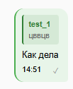
Рисунок 7 — Вид отправленного ответа на сообщение
  - Система последнего сообщения
В мессенджере реализована система последнего сообщения. Она позволяет видеть ответил ли вам собеседник или нет, а также замечать контекст общения без входа в чат. Как только вы входите в приложение, то на сервер отправляется запрос: определить последнее сообщение. Сервер начинает поиск последних сообщений в базе данных. Как только это удается сделать, то сервер для каждого пользователя отправляет последнее сообщение. Как только все последние сообщения пришли, то приложение дешифрует их автоматически. Последним этапом будет отображение их рядом с карточками пользователей. Если писал пользователь, то рядом с сообщением будет писаться “Вы”. Если же писали вам, то будет текст самого сообщения. Вид отображения последнего сообщения представлена на рисунке 8.

Рисунок 8 — Вид отображения последнего сообщения
  - Система статусов прочтения сообщений

Система отслеживания статусов прочтения позволяет пользователям видеть, прочитаны ли их сообщения собеседником. Как только пользователь отправляет сообщение, то на стороне отправителя сразу отображается одна галочка. Само сообщение сохраняется в базу данных с отдельным полем read, в котором пишется false. Когда получатель сообщения заходит в чат с отправителем, то запускается функция mark_chat_messages_as_read, которая находит все непрочитанные сообщения из базы данных от текущего собеседника и помечает их в базе данных вместо false на true. Как только получатель прочитал сообщение, то статус должен обновиться у отправителя. У него запускается интервальная проверка каждые 2 секунды. Фронтенд собирает id своих сообщений в этом чате и отправляет запрос на сервер для проверки их статуса прочтения. После этого сервер проверяет статус каждого запрошенного сообщения и возвращает информацию. Фронтенд получает ответ от сервера и меняет визуальное отображение. На рисунке 9 показано как выглядит прочитанное сообщение.

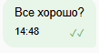
Рисунок 9 — Вид отображения последнего сообщения

Заключение
В ходе выполнения работы автором создано полностью функционирующее приложение-мессенджер Naki, обеспечивающее защищённое общение пользователей. Ключевым достижением является реализация архитектуры, при которой сервер не имеет доступа к содержанию сообщений, поскольку их шифрование осуществляется исключительно на стороне клиента. Даже в случае компрометации базы данных информация остаётся защищённой — злоумышленник получит лишь зашифрованные данные.
Разработано десктопное приложение с современным интерфейсом, включающее все основные функции мессенджера: регистрацию пользователей, систему друзей, обмен текстовыми сообщениями с поддержкой ответов, отображение статусов онлайн и истории переписки.
Практическая значимость работы заключается в создании доступного инструмента для безопасного общения, уровень защиты которого превышает аналогичные показатели многих популярных мессенджеров за счёт обязательного сквозного шифрования для всех пользователей.
Перспективы развития проекта включают внедрение групповых чатов для коллективного общения, реализацию видеозвонков для индивидуальных и групповых бесед, создание мобильных версий для iOS и Android с публикацией в официальных магазинах приложений. Также планируется обеспечить кроссплатформенность для работы на различных операционных системах и добавить функции обмена медиафайлами при сохранении высокого уровня безопасности.

Используемые библиотеки
Таблица 3 — используемые библиотеки python (серверная часть)
Библиотека | Версия | Назначение в проекте
Ell | 0.14.0 | Создание гибридного приложения с веб-интерфейсом
pymongo | 4.5.0 | Работа с базой данных MongoDB
cryptography | 41.0.7 | Криптографические операции. Шифрование, дешифрование. Управление публичным/приватным ключем.
hashlib | Встроенная | Хеширование данных. Использование для хеширования пароля и почты при входе
logging | Встроенная | Запись ошибок, ложных реагирований
datatime | Встроенная | Работа с датой и временем. Фиксация и управление временными метками
os | Встроенная | Генерация случайных значений. Управление солью для шифрования
json | Встроенная | Преобразование данных из одной формы в другую, чтобы сохранить или передать их.
secrets | Встроенная | Генерация разных криптографически безопасных чисел. Создание случайных чисел для ключа шифрования
base64 | Встроенная | Кодирование/декодирование ключей и сообщений
pathlib | Встроенная | Управление путями к файлам проекта

Таблица 4 — используемые библиотеки JavaScript/Web API (клиентская часть)
Библиотека/API | Тип | Назначение в проекте
Web Crypto API | Строенный API | PBKDF2, AES-GCM, шифрование/дешифрование на клиенте
localStorage | Web Storage API | Постоянное хранение данных (настройки пользователя)
sessionStorage | Web Storage API | Временное хранение пароля для дешифрования сообщений во время сессии
Fetch API | API | Вызов python функций. Разные запросы
MutationObserver | Web API | Отслеживание изменений в чате для обновления скроллбара

Список литературы
- Создание мессенджера с нуля: как это сделать / [Электронный ресурс] // Tproger: [сайт]. – URL: https://www.purrweb.com/ru/blog/kak-sozdat-svoj-messendzher-otvety-na-populyarnye-voprosy/ (дата обращения: 03.06.2025).
- Как создать свой мессенджер: ответы на популярные вопросы / [Электронный ресурс] // Purrweb: [сайт]. – URL: https://www.purrweb.com/ru/blog/kak-sozdat-svoj-messendzher-otvety-na-populyarnye-voprosy/ (дата обращения: 03.06.2025).
- Защищённый мессенджер на Python: реализация E2EE шифрования / [Электронный ресурс] // Habr: [сайт]. –URL: https://habr.com/ru/articles/701488/ (дата обращения: 03.06.2025).
- DeepSeek AI assistant / [Электронный ресурс] // DeepSeek: [сайт]. – URL: https://www.deepseek.com/ (дата обращения: 03.06.2025).
- Google Gemini AI / [Электронный ресурс] // Google: [сайт]. – URL: https://gemini.google.com/ (дата обращения: 03.06.2025).
- YouChat AI assistant / [Электронный ресурс] // You: [сайт]. – URL: https://you.com/ (дата обращения: 03.06.2025).
- Web Cryptography API / [Электронный ресурс] // W3C: [сайт]. – URL: https://www.w3.org/TR/WebCryptoAPI/ (дата обращения: 11.06.2025).
- MongoDB Documentation / [Электронный ресурс] // MongoDB: [сайт]. – URL: https://www.mongodb.com/docs/ (дата обращения:11.06. 2025).
- Python Documentation / [Электронный ресурс] // Python: [сайт]. – URL: https://docs.python.org/3/ (дата обращения: 11.06. 2025).
- Eel library documentation / [Электронный ресурс] // Eel: [сайт]. – URL: https://github.com/ChrisKnott/Eel (дата обращения: 12.06. 2025).
- PyMongo documentation / [Электронный ресурс] // PyMongo: [сайт]. – URL: https://pymongo.readthedocs.io/ (дата обращения: 12.06. 2025).
- Рекомендации по выбору криптографических алгоритмов / [Электронный ресурс] // NIST: [сайт]. – URL: https://nvlpubs.nist.gov/nistpubs/SpecialPublications/NIST.SP.800-57pt1r5.pdf (дата обращения: 01.08. 2025).
- Cryptography library documentation / [Электронный ресурс] // Cryptography: [сайт]. – URL: https://cryptography.io/en/latest/ (дата обращения: 01.08. 2025).
- AES (Advanced Encryption Standard) / [Электронный ресурс] // NIST: [сайт]. – URL: https://nvlpubs.nist.gov/nistpubs/FIPS/NIST.FIPS.197.pdf (дата обращения: 01.08. 2025).
- PBKDF2 (Password-Based Key Derivation Function 2) / [Электронный ресурс] // RFC Editor: [сайт]. – URL: https://www.rfc-editor.org/rfc/rfc8018 (дата обращения: 02.08. 2025).
- Zero-Knowledge Proofs / [Электронный ресурс] // Signal: [сайт]. – URL: https://signal.org/docs/ (дата обращения: 02.08.2025).
- MDN Web Docs: Веб-технологии для разработчиков / [Электронный ресурс] // Mozilla: [сайт]. – URL: https://developer.mozilla.org/ru/ (дата обращения: 11.09.2025).
- ISO 8601:2004. Representation of dates and times / [Электронный ресурс] // ISO: [сайт]. – URL: https://www.iso.org/standard/40874.html (дата обращения: 22.10.2025).

Приложения

Приложение А. Файлы проекта
Файлы проекта: link

⁾ Zero-Knowledge — криптографический протокол, позволяющей стороне подтвердить истинность какого-либо утверждения другой стороне, не раскрывая дополнительной информации о самом утверждении.
⁾ TLS (Transport Layer Security) — криптографический протокол, который защищает соединение между пользователем и сервером. Сервер видит расшифрованные сообщения.
⁾ End-to-End Encryption — сквозное шифрование, при котором информация шифруется на стороне отправителя и расшифровывается на стороне получателя. Передает информацию от отправителя к получателю.
⁾ MTProto (Mobile Telegram Protocol) — тоже самое, что и TLS, только разработан Telegram.
⁾ SHA-256 (Secure Hash Algorithm) — это криптографическая функция, которая преобразует любые данные в хеш длинной 256 бит.
⁾ Хеш — уникальная строка фиксированной длины.
⁾ Фреймворк Eel — это Python библиотека, позволяющая создавать веб-приложения с использованием python.
⁾ HMAC-SHA-256 — алгоритм, который обеспечивает целостность данных, используя секретный ключ для генерации уникального хеша.
⁾ Base64 — формат кодирования, который преобразует двоичные данные в текстовую строчку.
⁾ Фронтенд — пользовательский интерфейс.
⁾ Web Crypto API — стандартизированный набор правил, функций для выполнения криптографических операций непосредственно в браузере, без использования сторонних библиотек.
⁾ UTC (Coordinated Universal Time) — всемирно координированное время
⁾ Id — это уникальный код, номер объекта.

